**1. Hướng dẫn chạy ứng dụng**

- Link github: <https://github.com/TrinhDong1/VandongTest>

Cài đặt modun: **npm i**

Chạy chương trình: **nodemon server.js**

**2.**

- Cài đặt Navicat để sử dụng mysql

- Bảng dữ liệu: Cài dữ liệu mở file **testapi.sql** sau đó run để cài dữ liệu

+ Bảng của services

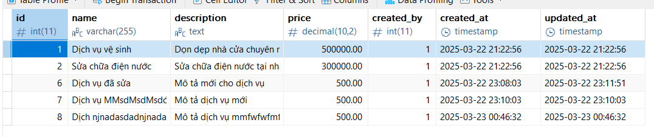

+ Bảng của user

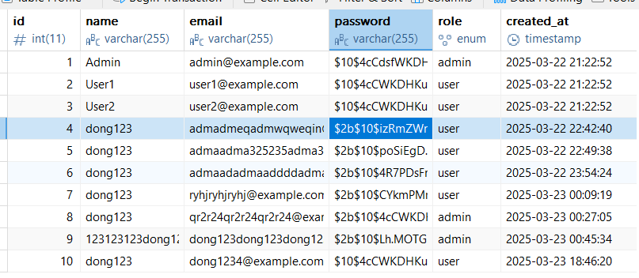

**3. Các tính năng**

|  |  |  |  |
| --- | --- | --- | --- |
| **Chức năng** | **Người thực hiện** | **Api** | **Dữ liệu mẫu** |
| Đăng ký | Guest | <http://localhost:5000>  /api/auth/register |  |
| Đăng nhập | Chỉ những người đã có tài khoản | <http://localhost:5000>  /api/auth/login |  |
| Đăng xuất | Người đã đăng nhập | <http://localhost:5000>  /api/auth/logout |  |
| Lấy danh sách dịch vụ | Tất cả người đã đăng nhập | <http://localhost:5000>  /api/services |  |
| Lấy chi tiết 1 dịch vụ theo id | Tất cả người đã đăng nhập | <http://localhost:5000>  /api/services/6 |  |
| Thêm dịch vụ mới | Admin | <http://localhost:5000>  /api/services |  |
| Sửa thông tin dịch vụ theo id | Admin | <http://localhost:5000>  /api/services/9 |  |
| Xóa dịch vụ theo id | Admin | <http://localhost:5000>  /api/services/9 |  |

**4.**

Phần mềm sử dụng: Navicat, Visual Code, posman

Công nghệ sử dụng: MySQL, nodejs, express, nodemon